Zachwycaj latem – pomysły na stylizacje włosów prosto z Włoch
Nadchodzi czas dni pełnych słońca, aktywnych weekendów z przyjaciółmi i licznych wakacyjnych przygód. W tym sezonie, inspirując się włoską elegancją i stylem, podążamy za światowym autorytetem w dziedzinie fryzjerstwa, Aldo Coppolą i jego niezapomnianą twórczością.

Włoski styl to połączenie elegancji ze swobodą, które idealnie wpisuje się w plany na lato 2024. Luźne fale, delikatne loki i naturalne tekstury to kluczowe elementy, które w najbliższych miesiącach będą podbijać bulwary, promenady i plaże we Włoszech, ale także w Polsce i wielu innych regionach świata. To oczywiście nie wszystko – nie zapominajmy, że włoska elegancja to także proste, a jednocześnie efektowne upięcia, które pozwalają cieszyć się komfortem i podkreślać swój styl.

Z miłości do włosów
Aldo Coppola to bez wątpienia ikona fryzjerstwa. Już jako nastolatek świętował zdobycie tytułu fryzjerskiego mistrza Włoch. Jego niezwykłe stylizacje zdobiły głowy klientów na całym świecie, a pełne pasji i kreatywności prace pozostają inspiracją dla kolejnych pokoleń fryzjerów oraz wszystkich nas.
Łączy i definiuje je unikalne połączenie szyku i lekkości oraz swobody, które sprawia, że włosy wyglądają naturalnie, niektórzy powiedzieliby, że wręcz niedbale, a jednocześnie stylowo. Sięgając po takie wzorce nadchodzącego lata, warto spróbować plażowych fal. To stylizacja pozbawiona idealnej symetrii, w której fale mogą być różnej wielkości i układać się w różnych kierunkach, a same włosy są lekko puszyste i mają podkreśloną naturalną teksturę. Uzyskany w ten sposób nonszalancki efekt może pozwolić Ci poczuć się niczym bogini z włoskich plaż.
Alternatywą mogą być luźne upięcia, w których górna część włosów jest delikatnie uniesiona i spięta z tyłu głowy, a reszta włosów pozostaje swobodnie opadająca na ramiona. To bez wątpienia część włoskiego stylu i bardzo praktyczne, wszechstronne rozwiązanie. Idealne na oficjalne okazje, jak również do codziennego noszenia każdego dnia lata.
Jakość Made in Italy
Wykonanie ciekawych, przykuwających oko i dopasowanych do okazji stylizacji staje się łatwiejsze dzięki odpowiednim narzędziom. Jeśli mówimy o inspiracjach rodem z plaż upalnej Sycylii lub mediolańskich pokazów mody, najlepsze do realizacji śmiałych idei będą wysokiej jakości urządzenia zaprojektowane przez włoskich inżynierów. Suszarki Made in Italy marki BaByliss to połączenie wydajności i funkcjonalności.

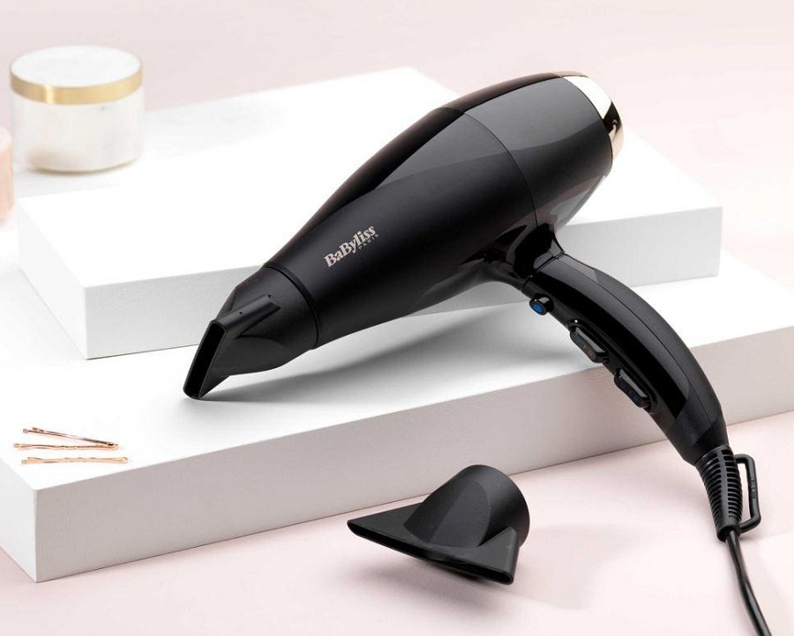
Model 6714E wykorzystuje technologię AirGlide, by zapewniać szybki i skoncentrowany przepływ powietrza, który ułatwia precyzyjną stylizację. Wykorzystując obecne w zestawie koncentrator i dyfuzor, z łatwością podkreślisz naturalne loki i teksturę włosów. Jonizacja z kolei zadba o to, by lśniły i były gładkie. Jeśli natomiast planujesz częstsze podróże, bardziej kompaktowa suszarka 6715DE pomoże Ci w każdym miejscu i o każdej porze wysuszyć i wymodelować włosy.
Dłuższe i cieplejsze dni oraz nieuchronnie zbliżające się lato stanowią zastrzyk energii, który prowadzi do odważnych, ciekawych, zapadających w pamięć stylizacji. Jeśli szukać gdzieś inspiracji, to bez wątpienia u włoskich mistrzów pokroju Aldo Coppoli. Pewne pomysły są po prostu ponadczasowe.

